**Dokumentacja Architektura systemów komputerowych**

***Symulator rozkazów procesora INTEL 8086***

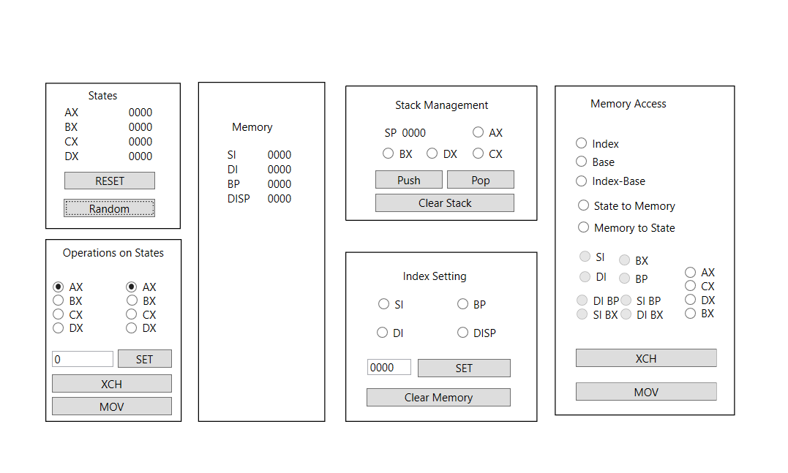

**Działanie oprogramowania**

Program przedstawia funkcjonowanie wybranych rozkazów procesora INTEL8086. Zadaniem programu jest przedstawienie symulacji danych miedzy jego częściami za pomocą opcji okienkowej umożliwiającej łatwiejsze podglądanie wartości rejestrów przedstawionych w procesorze. Udostępnione użytkownikowi okna umożliwiają podgląd aktualnych wartości rejestrów symulatora. Symulator umożliwia także obsługę stosu procesora, układanie na niego danych oraz je zdejmowanie. Program realizuje także zapis do pamięci i odczyt z niej uwzględniając odpowiednie zapisanie danych do pamięci, w określonym wzorami miejscu w niej. Kolejnymi funkcjonalnościami programu są opcje resetu danych w rejestrach oraz opcja automatycznego losowego wpisania danych.

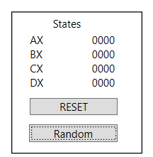

Sekcja „**STATE”** przedstawia nam aktualne wybrane wartości procesora. Funkcyjne przyciski umożliwiające nam na wyresetowanie całej kombinacji bądź wygenerowanie losowej wartości.

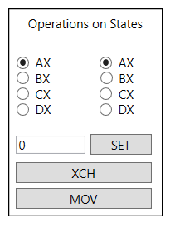

Funkcja „**OPERATIONS ON STATES**” pozwala za pomocą opcji „MOV” na przekazywanie rozkazów między dwoma wybranymi rejestrami bądź wybranie na nim wybranej wartości.

Funkcja XCHG umożliwia nam zamianę danych między rozkazami.

W dziale „MEMORY ACCESS” mamy możliwość wyboru trybu zapisu danych z rejestru do pamięć lub na odwrót z pamięci do rejestru.

Dodatkowo możemy wytypować sposób przepływu informacji oraz rejestrów miedzy którymi ma wykonać się pomyślnie czynność.

.

W dziale „**MEMORY**” jak sama nazwa wskazuje możemy podglądać czy widzieć aktualne dane które zostają wykorzystane w aplikacji.

Sekcja „STACK MANAGMENT” udostępnia nam polecenia PUSH i POP. Pozwalają one nam na ustawienie danych w trybie stos jak i też zdjęcie ich.

Wykonał: Kacper Mucha

Grupa: Lab 1/ Konw 1

Numer indeksu: 13186